Sistemas Empotrados: Práctica Timers
Alejandro Moscat Gómez
María Muñoz Nieto
Patricia Ocaña Merino

Objetivo general y material utilizado
El objetivo de esta práctica es lograr realizar una correcta configuración del control digital de la señal dsPIC33EP512GM604 para usar temporizadores. En concreto, se deberán configurar los timers para que realicen las siguientes tareas:
- Configurar el timer-1 para producir una interrupción cada 100 ms.
- Configurar el timer combinado 4-5 para generar una interrupción cada 5s.
Para lograr esto se ha hecho uso del dispositivo dsPIC33EP512GM604 en sí, con su software siendo desarrollado en MPLAB-X y cargado con el programador PICKIT-3. Para probar que el software se ha cargado correctamente se ha hecho uso de un osciloscopio para comprobar que la frecuencia es la adecuada.
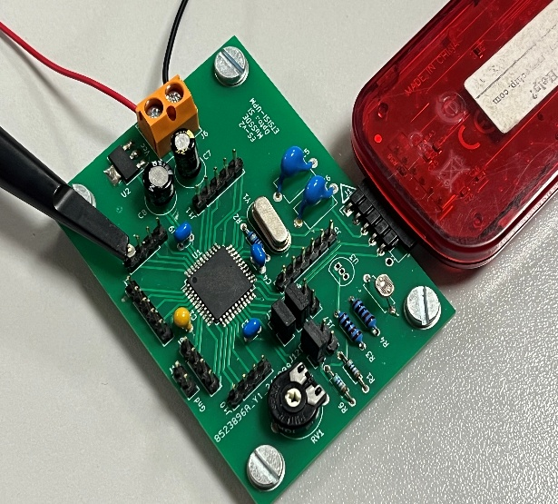
Figura 1.1: Conexión de dispositivo

Configuración inicial
Para realizar los ejercicios se ha configurado el dispositivo de la siguiente forma, siendo más relevantes los puntos destacados:
- FICD
  - ICS = PGD1: Seleccionar PGEC1 y PGED1 como pines de depuración y programación.
  - JTAGEN = OFF: Desactivar JTAG.
- FPOR
  - BOREN = ON: Brown-Out Reset activo.
  - ALTI2C1 = OFF: Usar pines I2C1 por defecto.
  - ALTI2C2 = OFF: Usar pines I2C2 por defecto.
  - WDTWIN = WIN25: Irrelevante para el caso actual, ya que el watchdog no se encuentra en window mode.
- FWDT
  - WDTPOST = PS32768: Postescalado de watchdog 32768.
  - WDTPRE = PR128: Preescalado de watchdog 128.
  - PLLKEN = OFF: Al activar PLL no se esperará a la PLL lock signal.
  - WINDIS = OFF: Watchdog no se encuentra en window mode.
  - FWDTEN = OFF: Watchdog arranca deshabilitado.
- FOSC
  - POSCMD = XT: Se indica que el oscilador de cristal se encuentra conectado.
  - OSCIOFNC = OFF: OSC2 actúa como el output del reloj.
  - IOL1WAY = ON: La configuración PPS (Peripheral Pin Select) sólo puede desbloquearse una vez.
  - FCKSM = CSECMD: Se permite cambio de modo de reloj vía software y se desactiva el Fail-Safe Clock Monitor.
- FOSCSEL
  - FNOSC = PRI: Se selecciona el oscilador principal (oscilador de cristal) como oscilador a usar.
  - PWMLOCK = OFF: Los registros PWM no tienen lock y se pueden modificar libremente.
  - IESO = ON: Una vez establecido el oscilador primario, se hace uso de este.
- FGS
  - GWRP = OFF: Desactivada la protección para escribir en flash.
  - GCP = OFF: Desactivada la protección del código, permitiendo así depurar y programar.

Desarrollo y ejecución
En primer lugar, y para ambos ejercicios, se deben de realizar dos tareas. Primero se configurará el pin 8 del puerto B para que este funcione como pin de salida digital, para ello se debe de llamar al siguiente fragmento de código al inicio del programa:
TRISBbits.TRISB8 = 0;
De esta forma se pone a 0 el bit correspondiente a RB8, indicando el 0 que este pin es una salida.
Para finalizar con la inicialización de ambos ejercicios se debe configurar el PLL para conseguir que trabaje con una frecuencia de oscilación de 119,808 Mhz, a partir de un cristal de 7,3728 MHz. La frecuencia del oscilador se obtiene mediante la siguiente fórmula:
$$Fosc= \frac{Fin ∙M}{N1 ∙N2}$$
Donde la frecuencia de entrada es 7,3728 MHz, M es el multiplicador de PLL, N1 es el predivisor de entrada y N2 es el postdivisor de salida. Si se hacen uso de los siguientes valores:
PLLFBDbits.PLLDIV = 63
CLKDIVbits.PLLPOST = 0
CLKDIVbits.PLLPRE = 0
Se obtienen los siguientes valores de M, N1 y N2 siguiendo la documentación:
M = PLLDIV + 2 = 63 + 2 = 65
N1 = PLLPRE + 2 = 0 + 2 = 2
N2 = 2(PLLPOST + 1) = 2(0 + 1) = 2
Sustituyendo en la formula anterior se obtiene:
$$Fosc= \frac{7,3728 ∙65}{2∙2}= 119,808 MHz$$
Que coincide con el valor que estábamos buscando. Una vez establecido el valor de estos parámetros se cambia el modo del reloj, modificando el registro OSCCON y se espera a que el cambio se complete.
__builtin_write_OSCCONH(0x03); // Initiate Clock Switch to Primary
__builtin_write_OSCCONL(0x01); // Start clock switching
while (OSCCONbits.COSC != 0b011); // Wait for Clock switch to occur
while (OSCCONbits.LOCK != 1); // Wait for PLL to lock

Ejercicio 1
En este ejercicio debe configurarse el timer 1 para que genere una interrupción cada 100ms y cada vez que se active la interrupción debe cambiarse el estado del pin 8 del puerto B. Para ello debemos configurar el timer y la interrupción de este.
Al inicio del código debemos de realizar la siguiente configuración:
- T1CONbits.TSIDL = 1: Se indica que el timer 1 se parará si el micro se encuentra idle.
- T1CONbits.TGATE = 0: No se hablita el bloqueo de conteo, permitiendo al contador contar continuamente.
- T1CONbits.TCS = 0: El timer 1 hace uso del reloj interno, configurado previamente.
- T1CONbits.TCKPS = 0b11: Preescalador es 256 para que el temporizador incremente su contador cada 4,2735 μs.
$$\frac{119,808/2}{256}=234000 Hz \frac{1}{234000}=4,2735μs$$
- PR1 = 23400: Como cada cuenta dura 4,2735 μs, 23400 ⋅ 4,2735 μs = 100 ms.
- IPC0bits.T1IP = 7: Asignación de prioridad al timer.
- IFS0bits.T1IF = 0, IEC0bits.T1IE = 1: Se limpia el flag de interrupción y se activan las interrupciones.
- T1CONbits.TON = 1: Se arranca timer.
Por último, falta configurar la interrupción. Modificamos la rutina de interrupción _T1Interrupt asociada al timer 1 que, con la configuración previa, se ejecutará cada 100ms. Aquí se obtendrá el estado de salida del pin 8 del puerto B, se invertirá y se escribirá de vuelta en el mismo pin. Después se limpia la flag de interrupción del timer:
PORTBbits.RB8 = !LATBbits.LATB8;
IFS0bits.T1IF = 0;

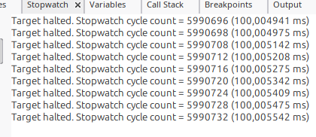
Figura 3.a.1: Depuración MPLAB-X

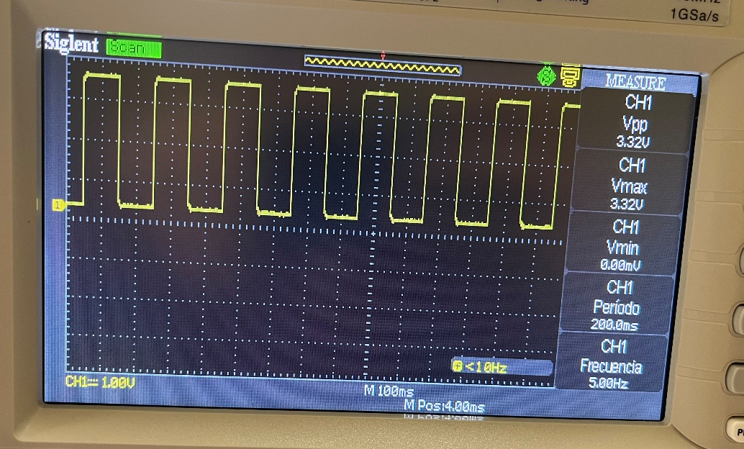
Figura 3.a.2: Comprobación con osciloscopio

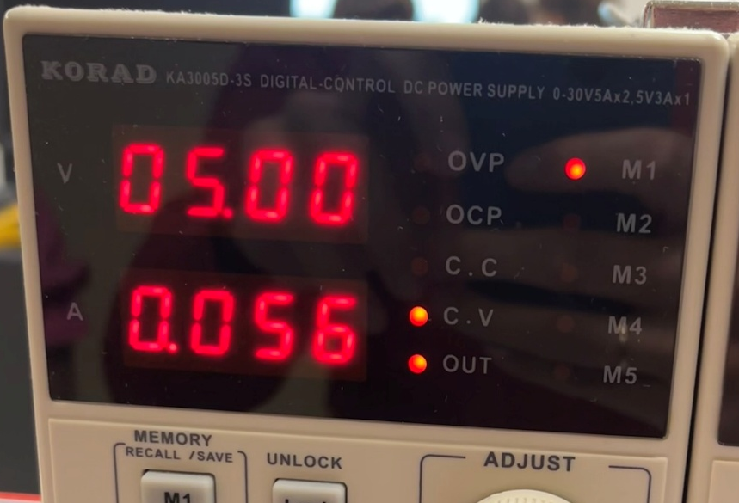
Figura 3.a.3: Consumo en ejecución

Ejercicio 2
En este ejercicio se van a configurar los timers 4 y 5 para que trabajen de forma conjunta, generando una interrupción cada 5s. Al igual que el ejercicio anterior, cada vez que se active la interrupción se cambiará el estado del pin 8 del puerto B.
Las diferencias en el código de este ejercicio y del ejercicio anterior se encuentran en la configuración del temporizador y de su rutina de tratamiento de interrupciones. Comenzando por la configuración del timer, se deben cambiar los siguientes aspectos:
- Uso de T4CONbits para modificar los timers 4 y 5, en vez de T1CONbits que modifica timer 1.
- Se añade la línea T4CONbits.T32 = 1 que habilita la combinación de los timers 4 y 5 para hacer uso de un timer de 32 bits.
- En lugar de usar PR1 = 23400 se usa PR4 = 0xDC00 y PR5 = 0x0011. Juntando los dos valores y pasándolos a decimal se obtiene 0x0011DC00 = 1178624. Como cada cuenta dura 4,2735 μs, 1178624 ⋅ 4,2735 μs = 5,038 s.
- IPC7bits.T5IP = 7 en vez de IPC0bits.T1IP = 7 para modificar la prioridad al timer 5 y 4, en vez de al 1.
- IFS1bits.T5IF = 0 en vez de IFS0bits.T1IF = 0 para borrar el flag de interrupción del timer 5 en vez de 1.
- IEC1bits.T5IE = 1 en vez de IEC0bits.T1IE = 1 para habilitar las interrupciones del timer 5 y no 1.
- T4CONbits.TON = 1 en vez de T1CONbits.TON = 1 para poner en marcha el conjunto de timers 5 y 4 y no 1.
Con respecto a la rutina de tratamiento de interrupciones se realizan los siguientes cambios:
- Se usa _T5Interrupt para definir esta rutina de tratamiento de interrupciones.
- Para limpiar la flag de interrupción se usa IFS1bits.T5IF = 0 limpiando así el flag de interrupción del timer 5 (que es el que genera la interrupción cuando Timer4 y Timer5 trabajan en modo 32 bits).

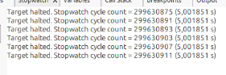
Figura 3.b.1: Depuración MPLAB-X

